ФЕДЕРАЛЬНАЯ СЛУЖБА
ПО ЭКОЛОГИЧЕСКОМУ, ТЕХНОЛОГИЧЕСКОМУ И АТОМНОМУ НАДЗОРУ
(РОСТЕХНАДЗОР)

КАВКАЗСКОЕ УПРАВЛЕНИЕ

ДОКЛАД НА ТЕМУ:
«АНАЛИЗ ПРАВОПРИМЕНИТЕЛЬНОЙ ПРАКТИКИ
КОНТРОЛЬНО-НАДЗОРНОЙ ДЕЯТЕЛЬНОСТИ В КАВКАЗСКОМ УПРАВЛЕНИИ ФЕДЕРАЛЬНОЙ СЛУЖБЫ ПО ЭКОЛОГИЧЕСКОМУ, ТЕХНОЛОГИЧЕСКОМУ И АТОМНОМУ НАДЗОРУ ЗА 3 МЕСЯЦА 2019 ГОДА»

Пятигорск
ВВЕДЕНИЕ

Настоящий доклад о правоприменительной практике контрольно-надзорной деятельности в Кавказском управлении Ростехнадзора (далее - Управление) за 3 месяца 2019 года составлен в рамках подготовки к проведению публичного мероприятия с подконтрольными субъектами во исполнение положений приоритетной программы «Реформа контрольной и надзорной деятельности».
Цель мероприятия – доведение до сведения подконтрольных Управлению организаций информации о недопустимых действиях в рамках эксплуатации опасных производственных объектов (далее – ОПО) и последствиях нарушений требований промышленной безопасности, а также санкциях, применяемых к нарушителям.
Последние публичные слушания были проведены в г. Пятигорске Ставропольского края 27 февраля 2019 года.
Основной целью проверок, отнесенных к компетенции Ростехнадзора, является обеспечение безопасности при эксплуатации поднадзорных объектов и, как следствие, защита жизни и здоровья работников таких объектов.
Управление, являясь органом федерального государственного надзора в области промышленной безопасности, энергетического надзора, контроля (надзора) за соблюдением требований законодательства об энергосбережении и о повышении энергетической эффективности, надзора за объектами нефтегазового комплекса, надзора в области безопасности гидротехнических сооружений, строительного надзора и надзора за деятельностью саморегулируемых организаций в области инженерных изысканий, архитектурно-строительного проектирования, строительства, реконструкции, капитального ремонта объектов капитального строительства, осуществляет контроль за соблюдением подконтрольными организациями требований нормативных правовых актов на территории семи субъектов Российской Федерации, относящихся к юрисдикции Управления: Республики Дагестан, Республики Ингушетия, Кабардино-Балкарской Республики, Карачаево-Черкесской Республики, Республики Северная Осетия-Алания, Чеченской Республики и Ставропольского края.
Одним из главных направлений деятельности Управления является повышение уровня промышленной безопасности и одновременно устранение избыточных административных барьеров, снижение общего количества надзорных мероприятий.
Основной целью проверок, проводимых в рамках осуществления федерального государственного надзора в области промышленной безопасности, является обеспечение безопасности при эксплуатации производственных объектов и защита жизни и здоровья работников таких объектов.
Важным показателем осуществления надзорной деятельности является уровень аварийности и смертельного травматизма в поднадзорных организациях.

АНАЛИЗ ПРАВОПРИМЕНИТЕЛЬНОЙ ПРАКТИКИ
КОНТРОЛЬНО-НАДЗОРНОЙ ДЕЯТЕЛЬНОСТИ В ОБЛАСТИ ПРОМЫШЛЕННОЙ БЕЗОПАСНОСТИ
ЗА 3 МЕСЯЦА 2019 ГОДА

В территориальных разделах государственного реестра опасных производственных объектов Управления по состоянию на 1 апреля 2019 года зарегистрировано 9191 ОПО.
Сведения о зарегистрированных опасных производственных объектах в государственном реестре опасных производственных объектов
на 1 апреля 2019 года

Субъект Российской Федерации | Эксплуатирующих организаций | Всего, объектов зарегистрировано
Республика Ингушетия | 170 | 307
Республика Дагестан | 745 | 1410
Чеченская Республика | 355 | 454
Кабардино-Балкарская Республика | 734 | 1342
Ставропольский край | 3886 | 4559
Карачаево-Черкесская Республика | 202 | 485
Республика Северная Осетия - Алания | 348 | 634
ИТОГО по Кавказскому Управлению: | 6440 | 9191

Сведения о зарегистрированных опасных производственных объектах по классам опасности

Субъект Российской Федерации | Без присвоенного класса | I | II | III | IV
Республика Ингушетия | 0 | 0 | 3 | 276 | 28
Республика Дагестан | 0 | 5 | 9 | 899 | 497
Чеченская Республика | 0 | 0 | 0 | 411 | 43
Кабардино-Балкарская Республика | 11 | 0 | 105 | 1041 | 196
Ставропольский край | 13 | 48 | 1029 | 2430 | 1052
Карачаево-Черкесская Республика | 0 | 1 | 13 | 313 | 158
Республика Северная Осетия - Алания | 0 | 1 | 2 | 460 | 171
ИТОГО по Кавказскому Управлению: | 23 | 55 | 1161 | 5830 | 2145

За отчетный период 2019 года в области промышленной безопасности проведено 287 проверок, в том числе 59 плановых проверок, 165 – внеплановых, 63 – в рамках режима постоянного государственного надзора. Проведено 70 внеплановых проверок в отношении соискателя лицензии, представившего заявление о предоставлении лицензии, и лицензиата, представившего заявление о переоформлении лицензии.
Выявлено и предписано к устранению 1214 нарушений.
В ходе проведенных проверок за нарушения требований норм и правил в области промышленной безопасности за 3 месяца 2019 г. наложено 141 административное наказание, а именно 126 административных штрафа на граждан, должностных и юридических лиц, 4 предупреждения, 11 наказаний в виде административного приостановления деятельности.
Сумма наложенных административных штрафов составила 12 млн. 028 тыс. руб., на данный период времени взыскано штрафов на сумму 4 млн. 050 тыс. руб.
Основными характерными нарушениями, выявляемыми при проведении проверок, являются:
- отсутствие документов, подтверждающих право собственности на недвижимость, входящую в состав опасных производственных объектов предприятий;
- отсутствие аттестации в области промышленной безопасности руководителей и специалистов, осуществляющих деятельность в области промышленной безопасности;
- отсутствие договоров на обслуживание с аварийно-спасательными службами или с профессиональными аварийно-спасательными формированиями;
- проведение реконструкции опасных производственных объектов с нарушениями законодательства Российской Федерации о градостроительной деятельности;
- не проведение демонтажа и/или ликвидации промысловых трубопроводов, выведенных из эксплуатации;
- отсутствие учета инцидентов, не своевременная передача оперативных сообщений об авариях;
- разработка технологических регламентов опасных производственных объектов без учета проектной документации, а также перечня параметров, определяющих опасность процессов и подлежащих дистанционному контролю;
- отсутствие разрешения на строительство и реконструкцию опасного производственного объекта;
- отсутствие документации на ликвидацию опасного производственного объекта;
- несвоевременное проведение организационно-технических мероприятий по продлению срока безопасной эксплуатации технических устройств, зданий, сооружений, эксплуатируемых в составе опасных производственных объектов (экспертиза промышленной безопасности);
- не обеспечено выполнение компенсирующих мероприятий, указанных в заключениях экспертиз промышленной безопасности зданий и технических устройств, эксплуатируемых в составе опасных производственных объектов.
Одним из обязательных требований промышленной безопасности при эксплуатации опасного производственного объекта является наличие лицензии на осуществление видов деятельности в области промышленной безопасности.
Управление осуществляет лицензионную деятельность в соответствии с Федеральным законом от 04.05.2011 № 99-ФЗ «О лицензировании отдельных видов деятельности».
Основными характерными нарушениями, выявленными при проверках соискателей лицензии, лицензиата явились:
- не укомплектованность штата опасного производственного объекта квалифицированными рабочими;
- отсутствие положительных заключений экспертизы промышленной безопасности при отсутствии актов ввода объекта в эксплуатацию, отсутствие приборов и систем контроля, управления, сигнализации оповещения и противоаварийной автоматической защиты технологических процессов;
- отсутствие документов, подтверждающих право собственности (иного права) на недвижимость, входящую в состав опасных производственных объектов предприятий.
На основании анализа результатов, проведенной Управлением надзорной работы, установлено, что на поднадзорных объектах не происходит требуемого внедрения новых высокоэффективных и безопасных технологий, медленно происходит замена технических устройств (оборудования, средств контроля и автоматики, противоаварийной защиты, электрооборудования и других), отработавших нормативный срок службы, на новые и более эффективные (в большинстве случаев по результатам проведенных экспертиз промышленной безопасности принимается решение о продлении срока эксплуатации).
Основным элементом обеспечения предупреждений аварий и травматизма является производственный контроль, влияющий
на уровень промышленной безопасности организаций. Эффективность системы производственного контроля оценивается состоянием промышленной безопасности организации.
Наиболее характерными нарушениями в части организации
и осуществления производственного контроля являются:
- ненадлежащий контроль за предоставлением положения о производственном контроле и сведений об организации производственного контроля в установленные законом сроки;
- отсутствие контроля за своевременным устранением выявленных нарушений;
- отсутствие контроля за своевременным проведением экспертизы промышленной безопасности технических устройств, зданий, сооружений.
Обязательное страхование гражданской ответственности владельца опасного объекта за причинение вреда в результате аварии на опасном объекте осуществляется в соответствии с Федеральным законом от 27.07.2010 № 225-ФЗ «Об обязательном страховании гражданской ответственности владельца опасного объекта за причинение вреда в результате аварии на опасном объекте», постановлением Правительства РФ от 03.11.2011 № 916 «Об утверждении Правил обязательного страхования гражданской ответственности владельца опасного объекта за причинение вреда в результате аварии на опасном объекте».
Информационное взаимодействие со страховыми организациями в рамках исполнения вышеуказанного Закона осуществляется централизованно с использованием Комплексной системы информатизации Ростехнадзора (КСИ Ростехнадзора), подсистема «Реестр ОПО» во вкладке «Страхование».
В отношении незастрахованных ОПО проводятся документарные проверки, по результатам которых будут приняты соответствующие решения.
Вместе с тем, за отсутствие полиса страхования предусмотрена административная ответственность по статье 9.19 Кодекса Российской Федерации об административных правонарушениях.
Вывести показатель застрахованных ОПО на 100% не представляется возможным по причине несвоевременного внесения страховыми компаниями информации о застрахованных ОПО в единую базу.
Инспекторским составом при проведении проверок ведется контроль наличия у поднадзорных организаций действующего полиса страхования ответственности и соответствие содержащихся в них сведений федеральному закону.
Информация о состоянии надзорной деятельности
Горнорудная и нерудная промышленность
За отчетный период проведено 10 проверок состояния промышленной безопасности, из них: 1 плановая проверка, 1 внеплановая проверка в рамках выполнения предписания и 8 проверок в рамках режима постоянного государственного надзора. При этом выявлено 14 нарушений требований промышленной безопасности, привлечено к административной ответственности 2 должностных лица с наложением административных наказаний в виде штрафов на общую сумму 50 тыс. руб.
Основными причинами привлечения к ответственности являются: неудовлетворительное состояние производственного контроля, низкий уровень исполнительной дисциплины, несвоевременное проведение экспертизы промышленной безопасности зданий, сооружений и технических устройств, применяемых на опасных производственных объектах.
Основные проблемы, связанные с обеспечением безопасности и противоаварийной устойчивости горнодобывающих предприятий недофинансирование мероприятий по обеспечению требований промышленной безопасности в части замены морально и физически устаревшего оборудования, технических устройств.
Основными направлениями совершенствования работы по улучшению надзорной деятельности являются: усиление контроля за своевременностью и качеством проведения технического диагностирования по продлению сроков эксплуатации технических устройств; усиление контроля за эффективным функционированием на предприятиях производственного контроля.
За отчетный период аварий, инцидентов и несчастных случаев на поднадзорных предприятиях не было.

Объекты нефтегазодобычи, газопереработки и магистрального трубопроводного транспорта
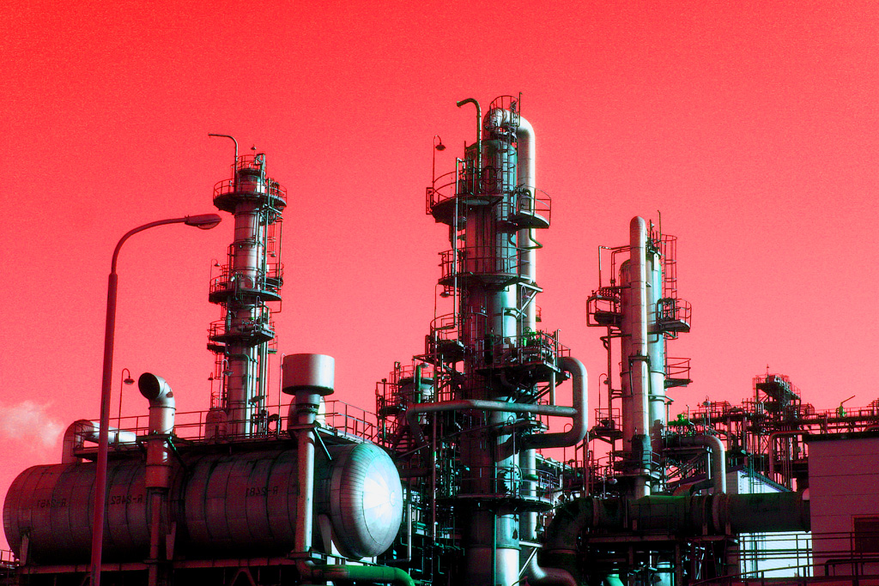
В отчетном периоде проведено 66 проверок предприятий, эксплуатирующих объекты нефтегазодобычи, газопереработки и магистрального трубопроводного транспорта, из них 1 – плановая. Проведено 42 мероприятия по контролю в рамках режима постоянного государственного надзора. Выявлено и предписано к устранению 52 нарушения обязательных требований промышленной безопасности. По результатам проверок вынесено 19 административных наказаний из них: 1 административное приостановление деятельности, 18 административных штрафов: 12 - на должностных лиц и 6 – на юридических лиц. Общая сумма наложенных штрафов составила 1585 тыс. рублей.

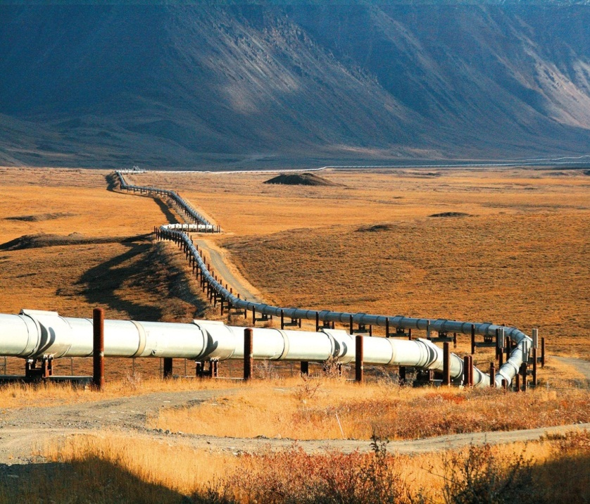
Постоянный контроль осуществляется во исполнение постановления Правительства Российской Федерации от 5 мая 2012 г. N 455 «О режиме постоянного государственного надзора на опасных производственных объектах и гидротехнических сооружениях» и Правил формирования и ведения надзорного дела в отношении опасных производственных объектов, на которых установлен режим постоянного государственного надзора.
Надзор осуществляется на основании приказов руководителя Кавказского управления Ростехнадзора уполномоченными должностными лицами для осуществления постоянного государственного надзора по утвержденному графику проведения мероприятий по контролю.
При осуществлении постоянного надзора ведутся журналы контроля в отношении каждого опасного производственного объекта.
В журналах по каждому из мероприятий контроля делается ссылка на соответствующий пункт, номер уведомления об устранении нарушений, информация о проведении контрольных мероприятий по выявленным фактам нарушений.
В процессе мероприятий по осуществлению надзора также оценивается готовность эксплуатирующих организаций к возможным авариям и инцидентам и адекватное реагирование на них с целью предотвращения или максимально возможного снижения последствий для безопасности работников и снижения ущерба имуществу организаций или третьим лицам.
Работа по постоянному надзору осуществляется в установленные сроки в полном объеме.
Все материалы по результатам проверок, журналы контроля и надзора в отношении опасного производственного объекта хранятся в надзорных делах.
Все выявленные нарушения в основном устранялись в процессе проверок.
Анализируя показатели надзорной деятельности можно отметить следующее:
- требовательность к поднадзорным предприятиям со стороны инспекторского состава отдела осталась на прежнем уровне;
- состояние промышленной безопасности на объектах осталась на уровне прошлых лет.
Исходя из анализа выявленных нарушений, можно выделить основные проблемы топливно-энергетического комплекса:
- организация и осуществление производственного контроля за соблюдением требований промышленной безопасности при эксплуатации опасных производственных объектов;
- противоаварийная устойчивость предприятий, предотвращение проникновение на опасные производственные объекты посторонних лиц;
- проведение подготовки и аттестация персонала, обслуживающего опасные производственные объекты;
- невыполнение в установленные сроки законных предписаний должностных лиц Кавказского управления Ростехнадзора, выдаваемых ими в соответствии с полномочиями;
- несвоевременная сдача отчетной информации об организации производственного контроля;
- отсутствие разработанной в установленном порядке документации на консервацию (ликвидацию) опасных производственных объектов, положительных заключений экспертизы промышленной безопасности на консервацию (ликвидацию) ОПО.
- отсутствие проектной документации, неисправность оборудования;
- несоответствие технических условий, контрольно-измерительных приборов;
- изношенность ручного инвентаря;
- невыполнение планово-предупредительных ремонтов;
- не укомплектованность штата;
- отсутствие аварийного освещения;
- нарушение правил эксплуатации оборудования;
- несоответствие правилам технической документации;
- несоблюдение должных инструкций, как руководящим персоналом, так и рабочими;
- невозможность предотвращения хищений металлоизделий на устьях скважин, ограждений скважин;
- недостаточный объем финансирования проведения капитального ремонта магистральных газопроводов и газопроводов-отводов со сроком эксплуатации более 30 лет;
- недостаточный объем капитального ремонта, реконструкции или замены газораспределительных станций со сроком эксплуатации более 30 лет;
- недостаточный уровень телемеханизации и автоматизации объектов магистрального трубопроводного транспорта;
- не все магистральные газопроводы укомплектованы камерами приема-запуска очистных устройств и дефектоскопов, что не позволяет точно оценить техническое состояние трубопровода на данный момент.
За отчетный период аварий и инцидентов на поднадзорных предприятиях не было.
Произошел 1 несчастный случай со смертельным исходом 07 марта 2019 года на территории рабочей площадки буровой установки участка ведения буровых работ (рег. № А18-00463-0037) ПС Чумпаловская №1 АО «НПЦ «Недра» ИНН 7604108240, место нахождения - Кабардино-Балкарская Республика, Прохладненский район, с.п. Дальнее.
Кавказским управлением Ростехнадзора в соответствии проведено расследование причин несчастного случая, происшедшего в АО «НПЦ «Недра».
Причины несчастного случая:
1) Несоблюдение бурильщиком 7 разряда Никулиным Романом Алексеевичем требований инструкции по охране труда для бурильщика ЭиРБС, требований инструкции по охране труда при спускоподъемных операциях, должностных обязанностей, прописанных в трудовом договоре.
2) Несоблюдение бурильщиком 8 разряда Рябовым Андреем Александровичем требований инструкции по охране труда для бурильщика ЭиРБС, требований инструкции по охране труда при спускоподъемных операциях, должностных обязанностей, прописанных в трудовом договоре.
3) Несоблюдение буровым мастером Кондратенко Валентином Николаевичем должностных обязанностей, требований инструкции по охране труда при спускоподъемных операциях.
4) Несоблюдение начальником участка Ахмадовым Хусаином Алиевичем должностных обязанностей, требований инструкции по охране труда при спускоподъемных.
5) Недостаточная организация и осуществление производственного контроля за соблюдением работниками опасных производственных объектов требований промышленной безопасности организацией АО «НПЦ «Недра» в лице управляющего директора Чамовских Алексея Викторовича. Нарушены требования:
6) Халатность, игнорирование руководством АО «НПЦ «Недра» проблем с механизмами спускоподъемного комплекса, в частности сбоев в работе спускоподъемного комплекса буровой установки JZ70D, несмотря на неоднократные инциденты, зафиксированные актами от 26.04.2017 «Акт выполненных работ совместной комиссии по устранению инцидента, вызванного неисправностями в работе системы гидравлического тормоза буровой лебедки БУ ZJ70D (зав.№16901)», от 08.06.2017 «Акт о ликвидации инцидента», от 24.02.2018 «Акт осмотра лебедки». Допуск к ведению работ сотрудников при известных организации нарушениях промышленной безопасности и охраны труда, которые привели к человеческим жертвам.

Маркшейдерские работы и безопасность недропользования
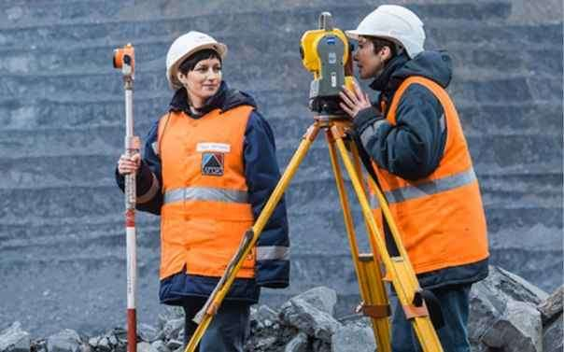
В отчетном периоде проведено 2 проверки: 1 плановая и 1 внеплановая выездная проверка по выполнению предписания, также проведено 3 проверки соискателя лицензии или лицензиата. Правонарушений не выявлено.
Нарушений установленного законодательством порядка предоставления недр в пользование и случаев самовольного пользования недрами не выявлено. Все месторождения, вовлеченные в промышленную разработку, прошли государственную экспертизу запасов. Отчеты по движению запасов предоставляются своевременно. На горнодобывающих предприятиях постоянно ведется работа по обеспечению наиболее полного извлечения из недр основных и совместно с ними залегающих полезных ископаемых и попутных компонентов.
Особое внимание уделяется организации на предприятиях достоверного учета извлекаемых и оставляемых в недрах запасов полезных ископаемых. В рамках надзора за охраной недр принималось участие в лицензировании пользования недрами.
Основными причинами, влияющими на состояние промышленной безопасности и охраны недр являются: допуск к работе лиц, не прошедших аттестацию; несогласованные действия персонала; дефицит специалистов соответствующего профиля и обслуживающего персонала; невыполнение требований положения о геолого-маркшейдерском обеспечении промышленной безопасности и охраны недр; нарушения, связанные с проведением комплекса геологических и маркшейдерских наблюдений, необходимых для нормального технологического цикла работы предприятия.
Для улучшения состояния промышленной безопасности и охраны недр необходимо: выявлять на основе анализа наиболее сложные вопросы, связанные с обеспечением безопасности и рациональным использованием недр, и разрабатывать мероприятия по их решению; содействовать внедрению на поднадзорных предприятиях безопасных технологий и оборудования, приборов контроля и средств защиты, новейших достижений в области безопасности и охраны недр.
За отчетный период аварий, инцидентов и несчастных случаев на поднадзорных предприятиях не было.

Объекты нефтехимической и нефтеперерабатывающей промышленности и объекты нефтепродуктообеспечения
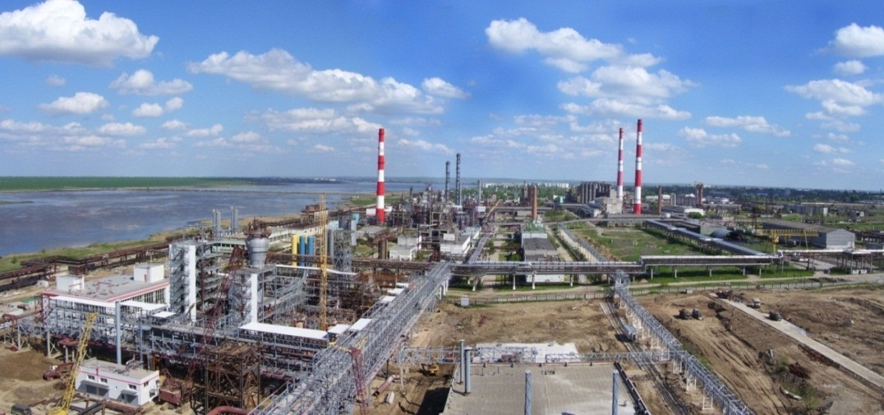
За отчетный период проведена 31 проверка, из них: 5 плановых проверок, 23 внеплановых выездных проверки и 3 мероприятия по контролю, проведенные в рамках режима постоянного государственного надзора также проведено 2 лицензионные проверки. Выявлено 320 правонарушений, наложено 22 административных наказаний, из них: 1 административное приостановление деятельности и 21 административный штраф (13 штрафа на должностное лицо и 8 на юридическое лицо) на общую сумму 3060 тыс. руб.
Наиболее актуальными и общими причинами выявленных нарушений являются: старение основных производственных фондов, износ которых достигает 80%; недостаточное финансирование мероприятий по промышленной безопасности; недостаточный уровень эффективности производственного контроля.
Основными направлениями совершенствования работы по улучшению состояния надзорной деятельности являются: достижение качественного планирования и выполнения мероприятий по улучшению ПБ подконтрольными предприятиями в части модернизации, реконструкции производств, замены изношенных технических устройств и оборудования; усиление контроля за своевременностью и качеством проведения технического диагностирования по продлению сроков эксплуатации технических устройств; усиление контроля за качеством подготовки и аттестации руководителей, ИТР и обслуживающего персонала по ПБ; ужесточение контроля за соблюдением сроков выполнения предписаний и исполнения штрафных санкций.
В отчетном периоде произошла 1 авария, инцидентов и несчастных случаев не произошло.
Авария произошла на площадке установки по переработке углеводородного сырья (рег. №А35-00184-0001), принадлежащей
ООО «Шигл», ИНН 2609013480 по адресу: Ставропольский край, Кировский район, г. Новопавловск, Промзона.
13.01.2019 в 09 часов 30 минут при проведении работ по откачке мертвого остатка из резервуара РВС-200 (зав. №10), произошло воспламенение паров нефтепродуктов с последующим объемным взрывом паров нефтепродуктов, разрушением крыши и деформацией металлоконструкций резервуара РВС-200 (зав. №10). В результате возгорания заведующий складом ООО «Шигл» Агаджанов Э.В. получил незначительные термические ожоги лица и рук (легкая степень тяжести).
Кавказским управлением Ростехнадзора в соответствии с приказом от 14.01.2019 №29 проведено техническое расследование причин аварии, происшедшей 13.01.2019 в ООО «Шигл». В результате расследования определены технические и организационные причины возникновения аварийной ситуации, а именно:
Технические причины аварии
1) Разгерметизация люка-лаза резервуара РВС-200 (зав. №10) с образованием взрывоопасной концентрации паров нефтепродуктов в обваловании резервуарного парка и последующим воспламенением паров нефтепродуктов, произошедшим в результате отключения магнитным пускателем (исполнение магнитного пускателя не взрывозащищенное) питания электродвигателя закрытого типа переносного насоса для откачки нефтепродуктов.
2) Применение во взрывоопасной зоне внутри обвалования резервуарного парка электрооборудования, не предусмотренного проектной документацией и не имеющего взрывозащищенного исполнения.
Организационные причины аварии
1) Несоблюдение требований технических документов по организации безопасного проведения газоопасных и ремонтных работ.
2) Использование в обваловании резервуарного парка электрооборудования, не связанного с эксплуатацией резервуаров.
3) Проведение работ по освобождению резервуара РВС-200
(зав. №10) от остатков нефтепродуктов перед зачисткой по нерегламентированной схеме.
4) Отсутствие контроля со стороны руководства предприятия за оформлением, подготовкой и проведением газоопасных и ремонтных работ.
5) Нахождение на территории предприятия в выходной праздничный день лиц, не имеющих допуска на право нахождения на территории опасного производственного объекта.
6) Неудовлетворительная организация и осуществление производственного контроля со стороны руководства ООО «Шигл», не обеспечившего своевременное выявление и устранение нарушений, влияющих на безопасную эксплуатацию оборудования.

Объекты металлургической и коксохимической промышленности
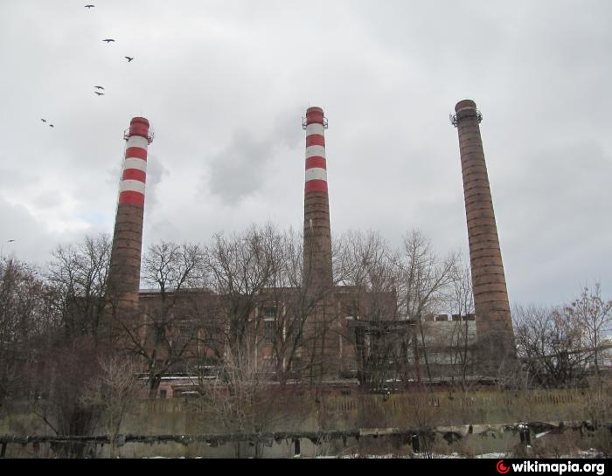
За отчетный период проведено 3 внеплановых проверки в рамках режима постоянного государственного контроля, правонарушений не выявлено.
На всех подконтрольных предприятиях разработаны «Положения о производственном контроле», разработаны планы мероприятий по обеспечению промышленной безопасности и планы работ по осуществлению производственного контроля. Ежегодно до 1 апреля подконтрольными предприятиями направляются в Кавказское управление Ростехнадзора сведения об организации производственного контроля за соблюдением требований промышленной безопасности.
Все подконтрольные предприятия заключили договор страхования риска ответственности за причинение вреда при эксплуатации опасного производственного объекта, имеются страховые полисы.
Оборудование, установленное на ОПО, своевременно проходит техническое диагностирование. Диагностику проводят специализированные организации, имеющие право проведения таких работ. По окончании работ выдаются «Заключения экспертизы промышленной безопасности по результатам диагностирования», которые регистрируются в
КУ Ростехнадзора.
Важнейшими проблемами на подконтрольных предприятиях остаются: физический и моральный износ технологического и транспортного оборудования.
За отчетный период аварий и несчастных случаев на поднадзорных предприятиях не было.

Объекты газораспределения и газопотребления
За отчетный период проведено 93 проверки в области промышленной безопасности, из них: 34 – плановых, 59 – внеплановых, так же проведено 52 проверки в отношении соискателя лицензии. В ходе проверок выявлено 286 нарушений требований в области промышленной безопасности, наложено 35 административных наказаний: 1 административное приостановление деятельности, 34 штрафа на общую сумму 2953 тыс. руб.
На объектах газораспределения и газопотребления за отчетный период проведено 100 проверок по контролю за соблюдением требований Технического регламента о безопасности сетей газораспределения и газопотребления, утвержденного постановлением Правительства Российской Федерации от 29 октября 2010 г. № 870, из которых 44 - плановых и 56 - внеплановых. В ходе проверок выявлено и предписано к устранению 89 нарушений. Меры административного воздействия не применялись.
К основным недостаткам, выявленным в ходе проводимых проверок, следует отнести:
- несвоевременное проведение работ по диагностированию газорегуляторных установок отслуживших нормативный срок;
- необеспечение электрохимической защитой стальных подземных газопроводов;
- несвоевременное проведение кадастровых работ собственниками газораспределительных сетей об установлении охранных зон;
- несвоевременное проведения работ по экспертизе технических устройств;
- невыполнение в полном объеме специалистами и рабочими своих должностных и производственных обязанностей.
За 3 месяца 2019 года произошла 1 авария и 15 инцидентов на опасных производственных объектах сетей газораспределения.
1. 3 февраля 2019 г. произошла авария на распределительном подземном стальном газопроводе высокого давления II категории с рабочим давлением (0,56 МПа) диаметром 114x4 мм на пересечении ул. Панаиоти и ул. Конечная в г.о. Баксан, Баксанского района, КБР, эксплуатируемого Акционерным обществом «Газпром Газораспределение Нальчик», (АО «Газпром Газораспределение Нальчик»).
Приказом Кавказского управления от 6 февраля 2019 года № 276 была создана комиссия по техническому расследованию аварии.
В ходе расследования установлено, что при производстве планировочных работ по расчистке земельного участка от строительного мусора, проводившихся администрацией г.о. Баксан, бульдозером разрушен ковер, согнута трубка конденсатосборника и произошел частичный разрыв (длиной 2 см шириной 1,5 см.) на резьбовом соединении крана конденсатосборника высокого давления Ø 32 мм.
1.1. Технические причины аварии:
Повреждения ковера и трубки конденсатосборника высокого давления нанесены отвалом бульдозера при производстве планировочных работ.
1.2. Организационные причины аварии.
Отсутствуют
1.3. Прочие причины аварии.
Отсутствуют.
Взрывоопасные и химически опасные производства и объекты спецхимии
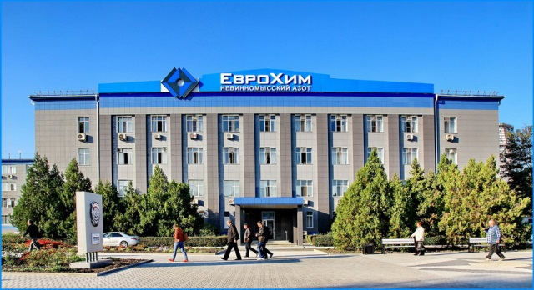
За отчетный период проведено 14 проверок (из них 3 - плановых; 4 –внеплановых по контролю за исполнением предписаний; 7 - в рамках режима постоянного государственного надзора). При проведении контрольно-надзорных мероприятий выявлено 28 нарушений, наложено 5 административных наказаний, из них: 1 административное приостановление деятельности, 4 административных штрафа на общую сумму 440 тыс. руб.
Основными причинами выявленных нарушений являются: отступление от требований технической и эксплуатационной документации; недостаточная степень подготовки специалистов соответствующего профиля; нарушение сроков проведения ППР, несвоевременное проведение периодических государственных поверок.
Принимая во внимание состояние средств и систем КИПиА предприятий, график ППР оборудования, количество обслуживающего персонала, следует отметить, что ремонтные службы КИПиА из-за малой численности не в состоянии оперативно реагировать при возникновении неисправностей в системах защиты, блокировок и сигнализации. Проведение планово-предупредительных ремонтов сводится фактически к проведению ремонтов по фактическому состоянию средств КИПиА.
Основными направлениями совершенствования работы по улучшению состояния надзорной деятельности является: усиление контроля за функционированием на предприятиях производственного контроля.
За отчетный период аварий и несчастных случаев на поднадзорных предприятиях не было.

Производство, хранение и применение взрывчатых материалов промышленного назначения и средств инициирования
За отчетный период проведена 1 внеплановая выездная проверка. Так же проведена 1 лицензионная проверка. Правонарушений не выявлено.
В целях совершенствования контрольной деятельности целесообразно было бы разработать и утвердить нормативный правовой акт, регламентирующий получение в территориальных органах Ростехнадзора свидетельств на приобретение взрывчатых материалов и эксплуатацию мест хранения взрывчатых материалов.
За отчетный период аварий, утрат взрывчатых материалов, несчастных случаев не было.
Транспортирование опасных веществ
За отчетный период проведено 7 проверок, из них: 1 – плановых, 6 внеплановых, так же проведено 2 лицензионных проверки.
При проведении контрольно-надзорных мероприятий выявлено 9 нарушений, наложено 2 административных наказания в виде штрафов на общую сумму 420 тыс. руб.
Транспортирование опасных веществ на поднадзорных предприятиях осуществляется железнодорожным и автомобильным транспортом.
Предприятия занимаются транспортированием, погрузкой и выгрузкой углеводородного сырья, винилацетата, бензина, дизельного топлива, мазута, СУГ, кислот, щелочей и др.
Оценку состояния промышленной безопасности опасных производственных объектов транспортирования опасных веществ можно оценить как удовлетворительную, учитывая, что за отчетный период не зарегистрировано аварий на опасных производственных объектах транспортирования опасных веществ и соответственно нет причиненного материального ущерба.
Основное направление надзора за транспортированием опасных веществ, направлено на выявление и регистрацию объектов в государственном реестре опасных производственных объектов, аттестацию руководителей предприятий, эксплуатирующих опасные производственные объекты, разработку положений о производственном контроле поднадзорных организаций, страхование ОПО.
Организации, эксплуатирующие нефтебазы, склады ГСМ, склады хлора и др. при перерегистрации объектов в государственном реестре опасных производственных объектов включили участки транспортирования опасных веществ в состав основных опасных производственных объектов. В связи с этим количество участков транспортирования опасных веществ в государственном реестре значительно сократилось.
Производственный контроль является составной частью системы управления промышленной безопасностью и осуществляется эксплуатирующими организациями путем проведения комплекса мер, направленных на обеспечение безопасного функционирования опасных производственных объектов. На предприятиях изданы приказы о назначении ответственных лиц за осуществлением производственного контроля, разработаны «План проведения контрольно-профилактических проверок» и «План мероприятий по обеспечению промышленной безопасности».
Основные нарушения связаны с износом подъездных путей и технических средств. Для их ремонта или обновления требуются значительные финансовые вложения, которые в полном объеме не выделяются.
За отчетный период аварий, инцидентов и несчастных случаев на поднадзорных предприятиях не было.

Взрывопожароопасные объекты хранения и переработки растительного сырья
За отчетный период проведено 9 проверок, из них: 7 плановых проверок, 2 внеплановых выездных проверки по выполнению предписания. Также проведено 2 лицензионные проверки. Выявлено 57 нарушений при проведении контрольно-надзорных мероприятий. Наложено 7 административных наказаний, из них: 1 административное приостановление деятельности, 6 штрафов на общую сумму – 480 тыс. руб.
Наиболее актуальными и общими причинами выявленных нарушений является недостаточный уровень эффективности производственного контроля на поднадзорных предприятиях.
Важнейшими проблемами на подконтрольных предприятиях остаются: физический и моральный износ технологического и транспортного оборудования; нарушение целостности, дефекты и отклонения от вертикали конструкций рабочих башен и силосных корпусов ряда элеваторов.
За отчетный период аварий и несчастных случаев на поднадзорных предприятиях не было. Произошел 1 инцидент вследствие отказа или повреждения технического устройства.

Объекты, на которых используется оборудование, работающее под давлением более 0,07 Мпа или при температуре нагрева воды более 115°С
За отчетный период проведено 59 проверок поднадзорных предприятий, из них: 8 – плановых, внеплановых – 51, также проведено 32 лицензионных проверки. При этом выявлено 252 нарушения требований промышленной безопасности. По итогам проверок наложено 30 административных наказаний, из них: 14 административных приостановления деятельности, 4 предупреждения и 22 административных штрафа на общую сумму 1510 тыс. руб.
Основные причины привлечения к ответственности специалистов: неудовлетворительное осуществление производственного контроля, а также недостаточное знание правил безопасности и Федеральных законов, касающихся эксплуатации опасных производственных объектов, несвоевременное выполнение предписаний, несвоевременное проведение экспертизы промышленной безопасности технических устройств.
Для совершенствования надзорной деятельности необходимо повышать эффективность надзора на базе новых, разработанных нормативных правовых документов Службы в соответствии с вносимыми изменениями в Федеральные законы и постановления Правительства РФ в области промышленной безопасности.
За отчетный период аварий, инцидентов и несчастных случаев на поднадзорных предприятиях не было.

Объекты, на которых используются стационарно установленные грузоподъемные механизмы и подъемные сооружения
За отчетный период проведено 29 проверок, из них: 4 плановых проверки, 25 внеплановых проверок предприятий, эксплуатирующих ОПО. Выявлено 196 нарушений требований промышленной безопасности. По итогам проверок наложено 19 административных наказаний, из них: 2 административных приостановления деятельности, 17 административных штрафов на общую сумму 580 тыс. руб.
На контроле находится приказ Ростехнадзора от 15 марта 2017 г. № 85 «О проверках организаций, эксплуатирующих башенные краны» на основании поручения Заместителя Председателя Правительства Российской Федерации А.Г. Хлопонина от 8 февраля 2017 г. № АХ-П9-682 «Об организации и проведении в период с 2017 по 2019 годы внеплановых проверок организаций, эксплуатирующих башенные краны». За отчетный период в целях исполнения данного приказа было проведено 10 внеплановых проверок организаций, эксплуатирующих башенные краны, приняты меры административного воздействия.
В процессе осуществления надзорной деятельности в соответствии с Планом работ, по результатам обследований выдавались акты, предписания с указаниями нарушений требований Федерального Закона «О промышленной безопасности опасных производственных объектов» от 27.07.1997 г. № 116-ФЗ, нормативно-правовых актов. В актах указывались конкретные нарушители требований промышленной безопасности. Проводится оценка эффективности работы производственного контроля предприятий. Отчеты от предприятий по производственному контролю принимаются в соответствии с приказом Ростехнадзора от 23.01.2014 г. № 25 «Об утверждении Требований к форме представления организацией, эксплуатирующей опасный производственный объект, сведений об организации производственного контроля за соблюдением требований промышленной безопасности в Федеральную службу по экологическому, технологическому и атомному надзору».
При проведении мероприятий по контролю предписания вручались первым руководителям (директорам, их заместителям, главным инженерам). Контроль за выполнением предписаний организован. Информация о выполнении предписаний имеется. После получения информации о выполнении предписаний инспекторами в соответствии с Административным регламентом проводились проверки выполнения предписаний. В основном все предписания выполняются.
Руководители предприятий недооценивают важность соблюдения надлежащим образом действующего законодательства Российской Федерации по промышленной безопасности. Проблемы безопасности при эксплуатации подъемных сооружений связаны не только с невыполнением должностных регламентов, но и нежеланием руководителей вкладывать средства на приобретение новой техники. Процент технических устройств, физически и морально устаревших, отработавших нормативный срок эксплуатации увеличивается (около 65%). На вывод их из эксплуатации инспекторский состав влияния не имеет, кроме разъяснительной работы. Это становится возможным при попустительстве экспертных организаций, которые практически ежегодно проводят экспертизу (диагностирование технических устройств), производя перерасчет остаточного ресурса без проведения в требуемом объеме капитального и капитально-восстановительного ремонтов. В связи с выходом «Правил безопасности опасных производственных объектов, на которых используются подъемные сооружения», утв. приказом Федеральной службы по экологическому, технологическому и атомному надзору от 12 ноября 2013 года № 533, с введением уголовной ответственности экспертов (с 1 января 2014 года Федеральным законом от 2 июля 2013 года N 186-ФЗ) – ситуация не улучшается. Количество ОПО, на которых эксплуатируются ПС (грузоподъемные краны, автоподъемники) уходят из под государственного надзора в связи с тем, что приобретается, переоформляется на физических лиц. На сегодняшний день такое количество ПС порядка 30-35% от общего количества и наблюдается тенденция к увеличению. Как правило, это ПС неисправные, морально и физически устаревшие, управляются необученным персоналом – являются потенциальным источником опасности. При эксплуатации таких незарегистрированных кранов, подъемников аварии, несчастные случаи скрываются, пострадавшие социально не защищены, (т.к. нет страховки), государство недополучает налоги, создается нездоровая конкуренция добросовестным эксплуатантам ОПО, в результате они банкротятся малый бизнес (предприятия, ИП) закрываются.
Инспекторским составом ведется работа по страхованию опасных производственных объектов в соответствии с Федеральным законом от 25.07.10 г. № 225-ФЗ «Об обязательном страховании гражданской ответственности владельца опасного объекта за причинение вреда в результате аварии на опасном объекте». Практически все зарегистрированные ОПО застрахованы.
В то же время, владельцы опасных объектов и страховые организации несвоевременно представляют сведения согласно требований п. 3 ч. 2 ст. 11 и
п. 4 ч. 2 ст. 12 Федерального закона от 27.07.10 г. № 225-ФЗ «Об обязательном страховании гражданской ответственности владельца опасного объекта за причинение вреда в результате аварии на опасном объекте», в следствие чего в подсистеме «Реестр ОПО/ГТС/ОЭ» КСИ Ростехнадзора отсутствует актуальная информация о наличии (отсутствии) полиса обязательного страхования гражданской ответственности владельца опасного объекта.
В рамках осуществления государственного надзора за соблюдением требований технических регламентов Кавказским управлением Ростехнадзора проведено 79 проверок, из них: 38 – плановых, 41 – внеплановых. В ходе проведения проверок выявлено 354 нарушения, наложено 11 административных наказаний: 1 предупреждение и 10 административных штрафов на общую сумму 114 тыс. руб.
За отчетный период аварий на поднадзорных предприятиях не было.

Надзор за лифтами.
В целях выполнения задач поставленных Федеральной службой по предупреждению аварийности и травматизма, по требованию инспекторского состава лифты в многоэтажных жилых домах подключаются к современным системам диспетчерского контроля, что значительно повысило уровень безопасности и комфортные условия пользователей лифтов. Вместе с тем в последнее время значительно увеличилось количество жалоб от пользователей лифтами: на низкий уровень обслуживания, на неисправности двусторонней переговорной связи между пассажиром в кабине лифта и диспетчером и др. На рынке лифтовой отрасли появляются недобросовестные фирмы однодневки зачастую находящиеся за пределами регионов, где эксплуатируются лифты, занимающиеся обслуживанием, ремонтом лифтов.
Владельцы зданий (эксплуатирующие организации), в которых эксплуатируются пассажирские лифты, не обеспечивают в полной мере безопасную работу лифтов – при грубейших нарушениях эксплуатации лифта, технического регламента Таможенного союза «Безопасность лифтов» ТР ТС 011/2011, инспектор не имеет право применить меры административного воздействия или направить документы на приостановку в суд.

АНАЛИЗ ПРАВОПРИМЕНИТЕЛЬНОЙ ПРАКТИКИ В ОБЛАСТИ ГОСУДАРСТВЕННОГО ЭНЕРГЕТИЧЕСКОГО НАДЗОРА И НАДЗОРА ЗА СОБЛЮДЕНИЕМ ЗАКОНОДАТЕЛЬСТВА ОБ ЭНЕРГОСБЕРЕЖЕНИИ И ПОВЫШЕНИИ ЭНЕРГЕТИЧЕСКОЙ ЭФФЕКТИВНОСТИ

На территории СКФО подконтрольной Кавказскому управлению Ростехнадзора находятся:
53 объекта электроэнергетики, из них
- 11 осуществляющих производство электрической и тепловой энергии;
- 42 осуществляющих передачу электрической энергии.
Объекты теплоэнергетики:
- 136 теплоснабжающих организаций, в том числе 2483 отопительных и отопительно-производственных котельных;
-1 теплосетевая организация
Основные объекты электроэнергетики входящими в энергосистему СКФО это,
Сетевые предприятия входящие в холдинг ПАО « РОССЕТИ» :
Филиал ПАО «ФСК ЕЭС» Ставропольское предприятие магистральных электрических сетей;
Филиал ПАО «ФСК ЕЭС» Каспийское предприятие магистральных электрических сетей;
ПАО «Межрегиональная распределительная сетевая компания Северного Кавказа (ПАО «МРСК СК»)
ГЕНЕРИРУЮЩИЕ ПРЕДПРИЯТИЯ:
Филиал ПАО « Энел Россия» Невинномысская ГРЭС
Филиал ПАО « ОГК-2» Ставропольская ГРЭС
ООО « ЛУКОЙЛСтавропольэнерго»
ПАО « РусГидро»
Филиал ПАО « РусГидро» Каскад Кубанских ГЭС
Дагестанский филиал ПАО « РусГидро» ;
Кабардино-Балкарский филиал ПАО « РусГидро»
Северо-Осетинский филиал ПАО « РусГидро»
Карачаевско-Черкесский филиал ПАО « РусГидро»

 | СК | РД | ЧР | КБР | РИ | КЧР | РСО-А
Число поднадзорных организаций (по месту регистрации юридического лица) | 37249 | 8497 | 14750 | 11465 | 697 | 1399 | 2230
Число поднадзорных объектов | 51000 | 26106 | 20188 | 17147 | 2785 | 4241 | 4626
Тепловых электростанций | 4 | 1 |  |  |  | 1
Газотурбинных (газопоршневых) электростанций | 2 |  |  |  |  | 2
Малых (технологических) электростанций | 258 | 52 |  |  |  |  | 126
Гидроэлектростанций | 10 | 16 |  | 6 |  | 4 | 8
Котельных | 1402 | 266 | 170 | 366 | 397 | 403 | 377

За отчетный период проведено 765 обследований, из них - 224 плановых и 541 внеплановых проверок, в том числе 332 проверки по выполнению ранее выданных предписаний.
В ходе проведенных обследований за отчетный период выявлено 3281 нарушение обязательных требований нормативных документов.
По выявленным нарушениям вынесено 219 административных наказаний: 32 предупреждения и 187 административных штрафов. Наложено штрафов на сумму 987 тыс. руб.
За отчетный период допущено в эксплуатацию 128 новых и реконструированных энергоустановок.
Основными причинами составления протоколов явились нарушения правил пользования топливом и энергией, правил устройства, эксплуатации топливо - и энергопотребляющих установок, тепловых сетей, объектов хранения, содержания, реализации и транспортировки энергоносителей, топлива и продуктов его переработки, не соблюдение сроков проведения обязательного энергетического обследования и невыполнение в установленный срок ранее выданных предписаний.
Кавказское управление ведет постоянный надзор и контроль за объектами электро-теплоэнергетики. Особое внимание уделяется при подготовке к осенне-зимнему периоду и при прохождении отопительного периода.
Основные нарушения, выявленные в ходе проверок субъектов электроэнергетики:
- не соблюдается периодичность выполнения планово-предупредительных ремонтов электрооборудования;
- не в полном объеме проводятся работы в соответствии с разработанными и утвержденными годовыми планами-графиками технического обслуживания;
Основные нарушения, выявленные в ходе проверок теплоснабжающих организаций:
- не разработаны гидравлические режимы водяных тепловых сетей;
- не определены контрольные точки для контроля работы тепловых сетей, тепловые сети в тепловых камерах не имеют тепловой изоляции;
- не проводятся в полном объеме гидравлические испытания и промывка тепловых энергоустановок.
За отчетный период аварий на поднадзорных предприятиях не было.

Типовые нарушения обязательных требований с возможными мероприятиями по их устранению при осуществлении государственного энергетического надзора.

№ п/п | Выявленные нарушения обязательных требований | Возможные мероприятия по их устранению
1 | Несвоевременно проводится проверка знаний электротехнического персонала; ответственные за электрохозяйство несвоевременно проходят проверку знаний в комиссии Ростехнадзора | Составить график; ознакомить работников, проводить проверку знаний согласно графику
2 | Электроустановки не в полной мере укомплектованы средствами защиты от поражения электрическим током | Укомплектовать электроустановки поверенными средствами защиты
3 | Графики планово-предупредительных ремонтов электрооборудования не составляются, ремонты не проводятся | Составить графики ППР, ремонт производить согласно утвержденным графикам
4 | Несвоевременно пересматриваются и разрабатываются инструкции по охране труда, эксплуатации электроустановок, пожарной безопасности инструкции по охране труда, эксплуатации электроустановок, пожарной безопасности | Разработать инструкции, пересматривать не реже 1 раза в 3 года
5 | Не в полном объеме проводятся лабораторно-профилактические измерения и испытания электрооборудования | Измерения и испытания электрооборудования проводить в соответствии с графиком ППР
6 | Наличие оборудования, отработавшего нормативный срок эксплуатации, без проведения необходимых мероприятий по продлению срока эксплуатации | Произвести техническое освидетельствование основного оборудования или приобрести новое
7 | Нарушения выявлены при оформлении нарядов допусков и распоряжений. | Исключение из перечня лиц, имеющих право выдачи нарядов и распоряжений до прохождения внеочередной проверки знаний в комиссии предприятия
8 | Не проведение или проведение не в полном объёме профилактических испытаний электроустановок и оборудования. | - включение в график ППР профилактических испытаний электроустановок;  - выполнение профилактических испытаний в соответствии с графиком ППР, организациями, имеющими соответствующие разрешения для выполнения необходимых видов работ.
9 | Электроустановки и рабочие места не в полном объёме комплектуются испытанными средствами защиты. | - укомплектовать электроустановки и рабочие места защитными средствами в соответствии с нормами комплектования;  - средства защиты, инструменты и приспособления подвергать осмотру и испытаниям в соответствии с действующими правилами.
10 | Не своевременно пересматриваются инструкции по ОТ, и ПБ | Пересмотреть инструкции в срок
11 | Бланки переключений заполняются с нарушением НТД и инструкций. | Заполнять бланки переключений в соответствии с НТД и инструкциями.
12 | С аттестуемым электротехническим персоналом проводятся не все обязательные формы работ | Проводить с аттестуемым электротехническим персоналом все обязательные формы работ
13 | Металлоконструкции оборудования не защищены от коррозии. | Своевременно окрашивать
14 | Заземляющие проводники не защищены от коррозии. | Своевременно окрашивать
15 | Отсутствует аварийное освещение | Монтаж аварийного освещения
16 | Разрушение строительных Ж/Б конструкций | Восстановление и ремонт строительных Ж/Б конструкций.
17 | Течь масла, уровень масла в расширительном баке трансформаторов не соответствует температуре окружающего воздуха | Устранение течи и восстановление уровня масла.
18 | Повреждения в отбортовке маслоприёмника | Устранение повреждений в отбортовке маслоприёмника.
19 | Отсутствует оперативная блокировка на ОРУ | Оборудовать оперативной блокировкой ОРУ
20 | Отсутствуют запорные устройства на приводах разъединителей и шкафах низкого напряжения. | Оборудование запорными устройствами приводов разъединителей и дверей шкафов низкого напряжения.
21 | Отсутствуют диспетчерские наименования оборудования | Нанесение диспетчерского наименования оборудования
22 | Гравийная засыпка маслоприёмников загрязнена и замаслена | Замена и очистка гравийной засыпки
23 | Вытяжная вентиляция в помещениях аккумуляторных батарей не обеспечивает удаление водорода из потолочных карманов. | Обеспечить в помещениях аккумуляторных батарей удаление водорода из потолочных карманов.
24 | Течь кровли зданий | Ремонт кровли зданий
25 | В помещениях ТП полы не защищены от образования цементной пыли | Защитить в помещениях ТП полы от образования цементной пыли.
26 | Отсутствуют или частично разрушены отмостки в ЗРУ и ТП. | Восстановление отмосток.
27 | Загнивание выше допустимого деревянных опор ВЛ. | Замена опор ВЛ.
28 | В электроустановках имеются открытые токоведущие части, доступные случайному прикосновению. | Ограждать открытые токоведущие части, доступные случайному прикосновению.
29 | Имеются разрушения строительных конструкций электроустановок. | Регулярное проведение капитальных ремонтов.
30 | Не своевременное проведение проверки знаний электротехнического и электротехнологического персонала. | Вести контроль сроков проверки знаний
31 | Замечания по ведению эксплуатационной и технической документации | Усилить контроль за полнотой и качеством ведения эксплуатационной технической документации
32 | Не проводятся периодические испытания и измерения в электроустановках. | Проводить все необходимые измерения согласно сроков, установленных нормативной документацией.
33 | Эксплуатируется электрооборудование с истекшим сроком эксплуатации, установленным заводом – изготовителем. | Проводить работу по модернизации, реконструкции техническому перевооружению, а также проведению технического освидетельствования электрооборудования.

Осуществляется информирование по вопросам применения законодательства Российской Федерации в области организации и осуществления государственного контроля (надзора), соблюдения обязательных требований посредством проведения разъяснительной работы при контрольно-профилактических мероприятиях.

АНАЛИЗ ПРАВОПРИМЕНИТЕЛЬНОЙ ПРАКТИКИ
КОНТРОЛЬНО-НАДЗОРНОЙ ДЕЯТЕЛЬНОСТИ НАДЗОРА В ОБЛАСТИ БЕЗОПАСНОСТИ ГИДРОТЕХНИЧЕСКИХ СООРУЖЕНИЙ ЗА 3 МЕСЯЦА 2019 ГОДА
В соответствии с Положением о Федеральной службе по экологическому, технологическому и атомному надзору, утвержденным постановлением Правительства Российской Федерации от 30 июля 2004 года № 401 и Положением о федеральном государственном надзоре в области безопасности гидротехнических сооружений, утвержденным постановлением Правительства Российской Федерации от 27.10.2012 № 1108 за Ростехнадзором закреплены функции по осуществлению федерального государственного надзора в области безопасности гидротехнических сооружений (за исключением судоходных и портовых гидротехнических сооружений) (далее – ГТС).
Общее количество поднадзорных Управлению ГТС (комплексов ГТС) промышленности, энергетики и водохозяйственного комплекса составило 2880.
из них:
16 комплексов ГТС промышленности;
33 комплексов ГТС объектов энергетики;
2831 ГТС водохозяйственного комплекса; в том числе бесхозяйные
ГТС – 1314.
ГТС распределены по классам следующим образом:
I класса – 15 комплексов;
II класса – 19 комплексов;
III класс – 395 комплексов;
IV класса – 2451 комплекс.
Режим постоянного государственного надзора установлен
на 17 комплексах ГТС.
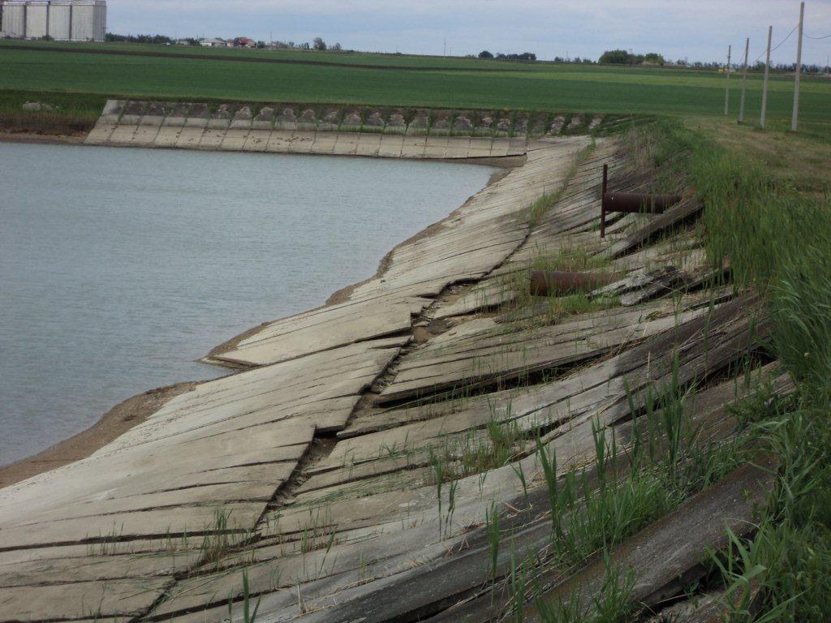
За отчетный период проведено 52 проверки, из них: 4 – плановых, 25 – внеплановых, 23 – в режиме постоянного государственного надзора. В ходе проверок выявлено 449 нарушений, наложено 53 административных наказания в виде штрафа на общую сумму 3536,5 тыс. руб.
В рамках проводимой работы по предотвращению аварий и чрезвычайных ситуаций на поднадзорных гидротехнических сооружениях организовано взаимодействие с органами Росгидромета, в части получения оперативной информации о прогнозном развитии паводковой ситуации, погодных условиях и температурных режимах, водности рек, а также по запасам воды в снежном покрове и высоты снежного покрова до окончания паводкового периода.
Управление принимало участие в совместных, с территориальными органами МЧС России, учениях по отработке действий органов управления силами и средствами по ликвидации чрезвычайных ситуаций в период прохождения пика половодья и паводков.
По состоянию на 1 апреля 2019 года бесхозяйные ГТС находятся
в 3 субъектах Северо-Кавказского федерального округа Российской Федерации: Ставропольский край - 1277, КЧР - 39 и КБР - 1 и насчитывают: 1317 гидротехнических сооружений.
Управлением проводится работа по возращению в правовое поле бесхозяйных ГТС и привлечению ответственных лиц к административной ответственности за нарушение обязательных требований в сфере безопасности ГТС.

Типовые и массовые нарушения обязательных требований в сфере надзора за ГТС с возможными мероприятиями по их устранению.

№ п/п | Выявленные нарушения обязательных требований | Возможные мероприятия по их устранению
1. | Не обеспечивается соблюдение обязательных требований при строительстве, капитальном ремонте, эксплуатации, реконструкции, консервации и ликвидации ГТС, а также их техническое обслуживание, эксплуатационный контроль и текущий ремонт. | Обеспечить соблюдение обязательных требований при строительстве, капитальном ремонте, эксплуатации, реконструкции, консервации и ликвидации ГТС, а также их техническое обслуживание, эксплуатационный контроль и текущий ремонт.
2. | Не обеспечивается контроль (мониторинг) за показателями состояния ГТС. | Обеспечивается контроль (мониторинг) за показателями состояния ГТС
3. | Не осуществляется оценка безопасности ГТС, в том числе оценка безопасности ГТС и анализ причин ее снижения с учетом работы в каскаде, вредных природных и техногенных воздействий, результатов хозяйственной и иной деятельности, в том числе деятельности, связанной со строительством и с эксплуатацией объектов на водных объектах и на прилегающих к ним территориях ниже и выше ГТС. | На постоянной основе осуществлять оценку безопасности ГТС, в том числе оценку и анализ причин ее снижения с учетом работы в каскаде, вредных природных и техногенных воздействий, результатов хозяйственной и иной деятельности, в том числе деятельности, связанной со строительством и с эксплуатацией объектов на водных объектах и на прилегающих к ним территориях ниже и выше ГТС.
4. | Не обеспечивается разработка и своевременное уточнение критериев безопасности ГТС, а также правил его эксплуатации. | Обеспечить разработку и своевременное уточнение критериев безопасности ГТС, а также разработку и утверждение правил эксплуатации ГТС.
5. | Не развиваются системы контроля за состоянием ГТС. | Принять меры по оснащению ГТС системами контроля (для 1-3 класса ЛСО, 4 класса водомерными рейками и реперами)
6. | Не анализируются причины снижения безопасности ГТС. | Систематически анализировать причины снижения безопасности ГТС.
7. | Не своевременно осуществляется разработка и реализация мер по обеспечению технически исправного состояния ГТС и его безопасности, а также по предотвращению аварий ГТС. | Обеспечить разработку и реализацию мероприятий направленных на поддержание ГТС в технически исправном и безопасном состоянии сооружения, а также по недопущению возникновении аварии ГТС.
8. | Не обеспечивается проведение регулярных обследований ГТС. | Обеспечить проведение регулярных обследований ГТС.
9. | Отсутствует квалифицированная служба эксплуатаций ГТС. | Эксплуатацию ГТС осуществлять квалифицированной службой эксплуатации.
10. | Отсутствует финансирование мероприятий по эксплуатации ГТС и обеспечению его безопасности. | Обеспечить финансирование мероприятий по эксплуатации ГТС и обеспечению его безопасности.
11. | Отсутствуют договора обязательного страхования гражданской ответственности за причинение вреда в результате аварии на опасном объекте. | Заключить договор обязательного страхования гражданской ответственности за причинение вреда в результате аварии на опасном объекте.
12. | Не осуществляется капитальный ремонт, реконструкция, консервация и ликвидация ГТС в случае его несоответствия обязательным требованиям. | При несоответствии обязательным требованиям безопасности осуществлять капитальный ремонт, реконструкцию, консервацию и ликвидацию ГТС.
13. | Не обеспечивается внесение в Регистр сведений о ГТС. | Представить сведения для внесения в Регистр ГТС.
14. | Не представлена декларация безопасности ГТС | Разработать и представить Декларацию безопасности ГТС.
15. | Эксплуатация ГТС осуществляется без Разрешения на эксплуатацию. | Получить Разрешение на эксплуатацию ГТС.
16. | Отсутствует финансовое обеспечение гражданской ответственности в случае возмещения вреда, причиненного в результате аварии ГТС. | Иметь финансовое обеспечение гражданской ответственности в случае возмещения вреда, причиненного в результате аварии ГТС за счет собственных средств собственника или эксплуатирующей организации, а также за счет страховой суммы, определенной договором страхования риска гражданской ответственности.

АНАЛИЗ ПРАВОПРИМЕНИТЕЛЬНОЙ ПРАКТИКИ
КОНТРОЛЬНО-НАДЗОРНОЙ ДЕЯТЕЛЬНОСТИ В СФЕРЕ ГОСУДАРСТВЕННОГО СТРОИТЕЛЬНОГО НАДЗОРА, НАДЗОРА ЗА ДЕЯТЕЛЬНОСТЬЮ САМОРЕГУЛИРУЕМЫХ ОРГАНИЗАЦИЙ
ЗА 3 МЕСЯЦА 2019 ГОДА

За отчетный период проведено 73 проверки объектов капитального строительства и реконструкции. В ходе проверок выявлено 228 нарушений, общее количество административных наказаний – 39, из них: административное приостановление деятельности - 1, предупреждение - 1, 37 административных штрафов на общую сумму 3451 тыс. руб.
За отчетный период выдано 2 заключения о соответствии объекта капитального строительства установленным требованиям.
При анализе состояния объектов капитального строительства отмечается недостаточный строительный контроль как со стороны застройщика (технического заказчика), так и со стороны лиц осуществляющих строительство.
Градостроительным кодексом Российской Федерации установлена обязанность для лиц, осуществляющих строительство, извещать органы государственного строительного надзора о каждом случае возникновения аварийных ситуаций на объектах капитального строительства.
В случае причинения вреда жизни или здоровью физических лиц, имуществу физических или юридических лиц при возникновении аварийной ситуации, обусловленной нарушениями законодательства о градостроительной деятельности при строительстве, реконструкции объектов, указанных в пункте 5.1 статьи 6 Градостроительного кодекса Российской Федерации, установление причин такого нарушения осуществляется в соответствии с постановлением Правительства Российской Федерации от 20.11.2006 № 702.
Основными видами нарушений, выявленных в рамках федерального государственного строительного надзора, явились:
- отсутствие разрешения на строительство;
- отсутствие государственной экспертизы проектной документации;
- отклонения от проектной документации, получившей положительное заключение государственной экспертизы;
- нарушение сроков направления извещения о начале строительства и о сроках завершения работ подлежащих проверке;
- нарушения при ведении исполнительной документации (журналы, работ, акты на скрытые работы и т.д.);
- отсутствие или неудовлетворительное состояние строительного контроля на объекте;
- нарушения организационного порядка строительства;
- нарушения технологии строительства.

Наиболее часто выявляемые административные правонарушения
(по статьям КоАП РФ)*
№ статьи КоАП  (с указанием части статьи) | Возбужденных должностными лицами | из них направленных в другие органы | Рассмотренных в установленном порядке | Наложено административных штрафов, единиц
В сфере государственного энергетического надзора
Статья 9.11 | 219 | 0 | 218 | 186
Статья 9.22 | 61 | 61 | 3 | 2
Статья 14.61 | 27 | 27 | 3 | 2
Часть 1 Статьи 19.5 | 28 | 28 | 3 | 2
В сфере безопасного ведения работ, связанных с пользованием недрами, промышленной безопасности и безопасности гидротехнических сооружений
Статья 9.1 | 159 | 49 | 132 | 111
Статья 9.2 | 37 | 0 | 37 | 37
Статья 9.19 | 31 | 1 | 32 | 32
Статья 14.61 | 17 | 17 | 0 | 11
Статья 19.4.1 | 1 | 1 | 2 | 2
Части 1 и 11 Статьи 19.5 | 75 | 22 | 55 | 55
Статья 19.7 | 19 | 19 | 2 | 3
В сфере государственного строительного надзора
Статья 9.4 | 22 | 1 | 22 | 20
Статья 9.5 | 7 | 0 | 7 | 7
Статья 9.5.1 | 4 | 0 | 4 | 4
Часть 1 и 6 статьи 19.5 | 9 | 9 | 5 | 5
Части 1 Статьи 20.25 | 1 | 1 | 1 | 1
*с учетом штрафов наложенных по результатам административных расследований и мероприятий по контролю без взаимодействия с юридическими лицами, индивидуальными предпринимателями

ИЗМЕНЕНИЯ В ЗАКОНОДАТЕЛЬСТВЕ

Федеральным законом от 06.03.2019 № 23-ФЗ внесены изменения в Кодекс Российской Федерации об административных правонарушениях.
Установлена административная ответственность за нарушение требований к организации безопасного использования и содержания лифтов, подъемных платформ для инвалидов, пассажирских конвейеров (движущихся пешеходных дорожек) и эскалаторов, за исключением эскалаторов в метрополитенах.
Согласно включенной в КоАП РФ статье 9.1.1 за совершение указанных правонарушений предусматривается наложение административного штрафа: на должностных лиц - в размере от двух тысяч до пяти тысяч рублей; на юридических лиц - от двадцати тысяч до сорока тысяч рублей.
В случае угрозы причинения вреда жизни или здоровью граждан либо возникновения аварии устанавливается следующая административная ответственность:
для граждан - штраф в размере от трех тысяч до пяти тысяч рублей;
для должностных лиц - штраф в размере от двадцати тысяч до тридцати тысяч рублей или дисквалификация на срок от одного года до полутора лет;
для юридических лиц - штраф от трехсот тысяч до трехсот пятидесяти тысяч рублей или административное приостановление деятельности на срок до девяноста суток.
Под гражданами в данном случае понимаются физические лица, выполняющие работы по монтажу, демонтажу, обслуживанию, включая аварийно-техническое обслуживание, лифтов, подъемных платформ для инвалидов, пассажирских конвейеров (движущихся пешеходных дорожек) и эскалаторов, за исключением эскалаторов в метрополитенах, обслуживанию систем диспетчерского (операторского) контроля, ремонту, техническому освидетельствованию и обследованию лифтов, подъемных платформ для инвалидов, пассажирских конвейеров (движущихся пешеходных дорожек) и эскалаторов, за исключением эскалаторов в метрополитенах.
Федеральным законом от 05.07.2018 № 194-ФЗ конкретизированы задачи государственной информационной системы топливно-энергетического комплекса (ГИС ТЭК).
Установлено, что задачами ГИС ТЭК являются:
- сбор, обработка информации о состоянии и прогнозе развития ТЭК в целях включения в ГИС ТЭК, хранение такой информации, обеспечение доступа к ней, ее предоставление и распространение;
- обеспечение формирования аналитической информации о состоянии и прогнозе развития ТЭК и включение ее в ГИС ТЭК.
Перечень форм предоставления в обязательном порядке юридическими лицами и индивидуальными предпринимателями информации для включения в ГИС ТЭК устанавливается уполномоченным органом, при этом данным перечнем должны определяться критерии отнесения юридических лиц и индивидуальных предпринимателей к субъектам ГИС ТЭК, предоставляющим информацию в соответствии с каждой из таких форм, состав предоставляемой ими информации, сегменты ГИС ТЭК, в которые включается соответствующая информация, сроки и периодичность предоставления информации.
Перечнями форм предоставления в обязательном порядке информации для включения в ГИС ТЭК может быть предусмотрено, что в состав предоставляемой информации включаются электронные документы, требования к формату и содержанию которых устанавливаются требованиями к заполнению этих форм.
Вводятся положения, касающиеся формирования аналитической информации. Установлен состав такой информации.
Установлено, что данные, содержащиеся в ГИС ТЭК, являются информацией ограниченного доступа, за исключением информации, недопустимость ограничения доступа к которой установлена федеральными законами, а также информации, включенной в перечень, утверждаемый Правительством РФ.
Федеральным законом от 29.07.2018 № 271-ФЗ вступившим в силу с 01.01.2019 года установлено, что работники, связанные со строительством опасных производственных объектов, обязаны не реже одного раза в 5 лет получать дополнительное профессиональное образование в области промышленной безопасности и проходить аттестацию.
Речь идет о работниках, в том числе руководителях организаций, осуществляющих профессиональную деятельность, связанную с проектированием, строительством, эксплуатацией, реконструкцией, капитальным ремонтом, техническим перевооружением, консервацией и ликвидацией опасного производственного объекта, а также изготовлением, монтажом, наладкой, обслуживанием и ремонтом технических устройств, применяемых на опасном производственном объекте. Категории таких работников определяются Правительством РФ.
Первичная аттестация работников в области промышленной безопасности проводится не позднее одного месяца:
- при назначении на соответствующую должность;
- при переводе на другую работу, если при исполнении трудовых обязанностей на этой работе требуется проведение аттестации по другим областям аттестации;
- при заключении трудового договора с другим работодателем, если при исполнении трудовых обязанностей на этой работе требуется проведение аттестации по другим областям аттестации.
Внеочередная аттестация работников в области промышленной безопасности проводится в случаях, определенных Правительством РФ.
Кроме того, аттестацию также должны проходить работники, связанные:
- с проектированием, строительством, капитальным ремонтом, эксплуатацией, реконструкцией, консервацией и ликвидацией, а также техническим обслуживанием, эксплуатационным контролем и текущим ремонтом гидротехнических сооружений;
- с эксплуатацией объектов электроэнергетики и энергопринимающих установок, с реализацией функций по оперативно-диспетчерскому управлению в электроэнергетике.
Документы об аттестации в области промышленной безопасности, по вопросам безопасности гидротехнических сооружений, по вопросам безопасности в сфере электроэнергетики, выданные в установленном порядке до 1 января 2019 года, действительны до окончания срока их действия.
Федеральным законом от 19.07.2018 № 221-ФЗ (начало действия документа - 16.01.2019) вводится декларирование потребления энергетических ресурсов.
Одновременно с этим отменяется проведение обязательных энергетических обследований и устанавливается их добровольность.
В декларациях, представляемых ежегодно в Минэнерго России органами государственной власти, органами местного самоуправления, государственными и муниципальными учреждениями, должны содержаться сведения о потреблении энергетических ресурсов.
Также:
- регламентируется процедура обработки, систематизации, анализа и использования информации, содержащейся в энергетических паспортах, отчетах о проведении энергетического обследования и декларациях о потреблении энергетических ресурсов;
- уточняются обязанности государственных (муниципальных) учреждений по обеспечению энергосбережения и повышению энергетической эффективности и закрепляется, что требования по объемам потребляемых ресурсов должны устанавливаться Правительством РФ;
- устанавливается обязанность СРО в области энергетического обследования хранить копию энергетического паспорта с отметкой о соответствии результатов энергетического обследования требованиям к его проведению и результатам, стандартам и правилам такой СРО и отчеты о проведении энергетического обследования в течение 5 лет со дня проставления указанной отметки и предоставлять их в Минэнерго России.
Постановлением Правительства РФ от 16.02.2019 № 152 уточнены полномочия Ростехнадзора в области обеспечения биологической и химической безопасности:
Федеральная служба по экологическому, технологическому и атомному надзору участвует совместно с заинтересованными федеральными органами исполнительной власти, органами исполнительной власти субъектов Российской Федерации и органами местного самоуправления в организации мониторинга состояния защищенности химически опасных производственных объектов.
Ростехнадзор осуществляет:
- федеральный государственный строительный надзор при строительстве и реконструкции химически опасных производственных объектов;
- федеральный государственный надзор в области промышленной безопасности при осуществлении деятельности в области промышленной безопасности на химически опасных производственных объектах;
- лицензионный контроль за деятельностью по проведению экспертизы промышленной безопасности химически опасных производственных объектов.
Постановлением Правительства РФ от 23.01.2019 № 25 расширяется перечень объектов и технологий высокой энергетической эффективности.
К числу объектов и технологий, которые относятся к объектам и технологиям высокой энергетической эффективности в зависимости от применяемых технологий и технических решений и вне зависимости от характеристики объектов, отнесены установки для выдувания пылеугольного топлива в доменные печи, компрессорные станции для транспортировки попутного нефтяного газа, комплекс оборудования по сбору, хранению и транспортировке конвертерного газа.
К числу объектов и технологий, которые относятся к объектам и технологиям высокой энергетической эффективности, на основании соответствия объектов установленным значениям индикатора энергетической эффективности отнесены электрические и неэлектрические установки колпаков печей термообработки проката электротехнических и углеродистых марок стали в водородной и азотно-водородной атмосфере, печи нагревательные термические, обжиговые машины конвейерного типа для обжига сырьевых железорудных орудий.
Постановлением Правительства РФ от 30.11.2018 № 1445 устанавливается, что периодичность проведения плановых проверок субъектов электроэнергетики, теплоснабжающих организаций, теплосетевых организаций и потребителей электрической энергии теперь зависит от присвоенной их деятельности определенной категории риска.
Проведение указанных плановых проверок осуществляется со следующей периодичностью:
- для категории высокого риска - один раз в 3 года;
- для категории значительного риска - один раз в 4 года;
- для категории среднего риска - не чаще одного раза в 5 лет;
- для категории умеренного риска - не чаще одного раза в 6 лет.
Плановые проверки субъектов электроэнергетики, теплоснабжающих организаций, теплосетевых организаций и потребителей электрической энергии, деятельность которых отнесена к категории низкого риска, не проводятся.
Основанием для включения плановой проверки в ежегодный план проведения плановых проверок юридических лиц и индивидуальных предпринимателей является истечение в году проведения проверки указанного выше периода, начиная со дня:
- получения разрешения на ввод в эксплуатацию объектов электроэнергетики и объектов теплоснабжения теплоснабжающих организаций и теплосетевых организаций в порядке, установленном законодательством о градостроительной деятельности;
- присвоения в установленном порядке деятельности субъекта электроэнергетики, теплоснабжающей организации, теплосетевой организации и потребителя электрической энергии определенной категории риска;
- окончания проведения последней плановой проверки.
Приказом Ростехнадзора от 08.11.2018 № 539 (зарегистрирован в Минюсте России 23.01.2019 N 53520) утверждены правила безопасности аммиачных холодильных систем и установок.
Правила устанавливают обязательные требования, направленные на обеспечение промышленной безопасности, предупреждение аварий, инцидентов и их последствий на аммиачных холодильных установках и системах, на которых используются, хранятся, транспортируются опасные вещества, в том числе токсичные и представляющие опасность для окружающей среды, а также способные образовать паро-, газо- и пылевоздушные взрывопожароопасные смеси.
Приказом, помимо прочего, установлены требования к:
- общей безопасности аммиачных холодильных установок и систем;
- аппаратному оформлению;
- размещению оборудования;
- трубопроводам и арматуре;
- зданиям и помещениям;
- инженерному оборудованию зданий и сооружений;
- системам контроля уровня загазованности и оповещения об аварийных утечках аммиака;
- предохранительным устройствам;
- системам контроля, управления, сигнализации и противоаварийной автоматической защиты;
- оборудованию для систем холодоснабжения;
- монтажным работам;
- проведению испытаний сосудов (аппаратов), трубопроводов;
- заполнению систем аммиаком;
- эксплуатации систем холодоснабжения;
- производству ремонтных работ;
- средствам локализации аварийных ситуаций.
Утвержденные федеральные нормы и правила обязательны для выполнения всеми юридическими лицами и индивидуальными предпринимателями, осуществляющими деятельность в области промышленной безопасности, связанную со стационарными холодильными установками и системами.
Приказ вступает в силу по истечении 6 месяцев со дня его официального опубликования.

Приказом Ростехнадзора от 24.09.2018 № 456 (зарегистрирован в Минюсте России 17.01.2019 N 53388) утверждены требования к заключению экспертной комиссии по декларации безопасности гидротехнического сооружения.
Указанное заключение включает в себя, в числе прочего:
- основание проведения экспертизы;
- сведения об объекте экспертизы;
- сведения об экспертном центре и экспертах;
- сведения о достоверности информации, содержащейся в декларации безопасности гидротехнического сооружения;
- выводы по результатам экспертизы.
Заключение оформляется в 2 экземплярах, подписывается руководителем экспертного центра, проводившего экспертизу, и экспертами, участвовавшими в проведении экспертизы, заверяется печатью экспертного центра (при наличии) и прошивается с указанием количества листов.
Приказом Ростехнадзора от 26.12.2018 № 647 утверждено руководство по проведению анализа опасностей и оценки риска аварий в отношении производственных объектов магистральных трубопроводов, в том числе магистральных газопроводов.
Руководство содержит рекомендации по методическим подходам, термины и определения, а также рекомендации по процедуре проведения и оформлению результатов количественного анализа риска аварий, которые используются при разработке:
- проектной документации на строительство или реконструкцию опасных производственных объектов магистральных трубо- и газопроводов (далее - ОПО МГ);
- документации на техническое перевооружение, капитальный ремонт, консервацию и ликвидацию ОПО МГ;
- декларации промышленной безопасности ОПО МГ;
плана мероприятий по локализации и ликвидации последствий аварий на ОПО МГ;
- плана мероприятий по снижению риска аварий и других документов в составе документационного обеспечения систем управления промышленной безопасностью.
Настоящее руководство рекомендуется использовать в качестве основы для разработки отраслевых методических рекомендаций, руководств и методик по проведению анализа риска аварий на ОПО МГ. Рекомендации по анализу риска аварий при необходимости могут дополняться и уточняться в соответствующих руководствах по безопасности, отражающих отраслевую специфику и технологические особенности ОПО МГ.

СТАТИСТИКА СУДЕБНОЙ РАБОТЫ УПРАВЛЕНИЯ
ЗА 3 МЕСЯЦА 2019 ГОДА

Согласно анализу судебной практики за 3 месяца 2019 года наблюдается увеличение общего количества судебных дел по сравнению с аналогичным периодом 2018 года.
Результатом рассмотрения исков о признании незаконными постановлений и предписаний Управления чаще всего является снижение суммы административного штрафа и только в единичных случаях – признание постановлений или предписаний незаконными.
Так, за 3 месяца 2019 принято на рассмотрение 409 дел, из которых рассмотрено 182 и выиграно 162 дела, что составляет 89 % от общего числа рассмотренных дел.
За аналогичный период 2018 года принято на рассмотрение 284 дела, из которых рассмотрено 173 и выиграно 142 дела (82% от общего числа рассмотренных дел).
Результаты судебных решений являются наглядными показателями правомерности действий должностных лиц Кавказского управления.
Следует отметить, что практика подачи юридическими лицами заявлений о признании незаконными и отмене постановлений в части размера административного штрафа приобретает все более массовый характер.
Сложившаяся судебная практика, определяет решения судов о признании постановлений о назначении административных наказаний в виде штрафов в размере минимальной суммы, предусмотренной ч.1 статьей 9.1 КоАП РФ, выносимых при рассмотрении дел Кавказским управлением Ростехнадзора, по привлечению к административной ответственности за непредставление сведений об организации производственного контроля до 1 апреля текущего года законными.
Лишь в отдельных, исключительных по усмотрению суда, случаях применяется ч.3.2 ст.4.1 КоАП РФ, в результате чего назначается наказание в виде административного штрафа в размере менее минимального его размера, предусмотренного конкретной статьей, если минимальный размер штрафа составляет не менее 100 000 руб.

АВАРИЙНОСТЬ И ТРАВМАТИЗМ ЗА 3 МЕСЯЦА 2019 ГОДА

За 3 месяца 2019 года на поднадзорных Управлению объектах произошло 2 аварий и 1 несчастный случай со смертельным исходом.
За аналогичный период 2018 года произошло 4 аварии.

Сравнительный анализ с аналогичным периодом прошедшего года приведен ниже в таблицах:

Статистический отчёт о работе с обращениями граждан
Кавказского управления за 3 месяца 2019 года
 | Количество обращений
Поступило обращений граждан, всего: | 109
в том числе:
- по сети Интернет | 17
- взято на контроль | 109
- принято граждан на личном приёме | 5
Обращения, переадресованные по подведомственности | 35
Обращения, находящиеся на рассмотрении | 11
Обращения, рассмотренные в установленном порядке | 63

В форме электронного документа получено 17 обращений (15,6%).
Из числа поступивших: 45 обращений в сфере электроэнергетике
(11 %), 11 обращений в сфере присоединение потребителей к системам электро-, тепло-, газо-, водоснабжения (11%).
Жалоб на недостатки в организации деятельности структур Управления, а так же заявления и жалобы на действия инспекторского состава не поступали. На сайте Кавказского управления размещена информация о порядке приема и рассмотрения обращений граждан, график приема граждан, краткая справка о состоянии работы с обращениями граждан.

